Hayat Yayınları Tanıtım Bülteni
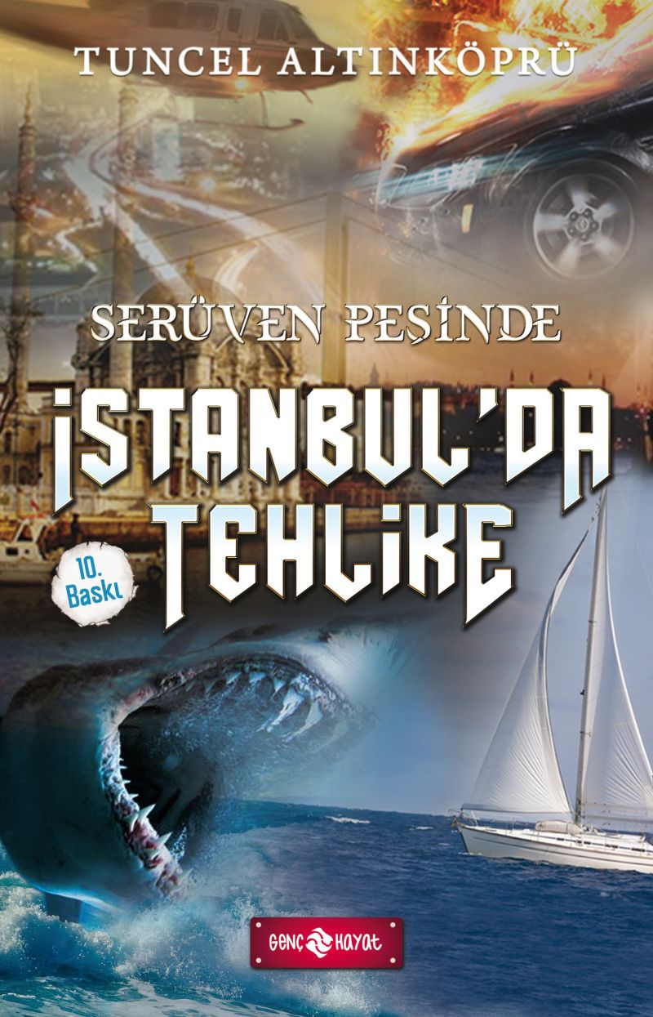 | Eser Adı: SERÜVEN PEŞİNDE 11 İSTANBUL`DA TEHLİKE  Yazar Adı: Tuncel Altınköprü  Cilt Bilgisi:  Kitap Dili: Türkçe  İç Sayfa: HOLMEN SB 65  Kapak: BRISTOL 230  Selefon Türü: MAT SELEFON  Basım Tarihi: 2024  Sayfa Sayısı: 176  Kitap Boyutları: 13,5 X 21 mm  ISBN No: 9786059562324  Etiket Fiyatı: 230,00 TL
Kitap Tanıtım Yazısı : (Arka Kapak)

Serüven, Ufaklık'a yanlışlıkla verilen bir cep telefonuyla başlar. Çocuklar kendilerini bir anda, İstanbul'u kan gölüne çevirmek isteyen terör örgütlerinin ortasında bulurlar. Teröristlerin asıl hedefi, dünyanın önde gelen devlet başkanlarının da katıldığı Dünya Güvenlik Örgütü'nün İstanbul toplantısıdır. Bu arada, ölümcül bir gazın etkisindeki Ajan X için ölüm emri çıkarılmıştır. Kahramanlarımız, zor durumdaki bu ajana yardım ellerini uzatırlar. Hem onu içine düştüğü ölüm tuzağından çekip çıkarırlar hem de İstanbul'u ve tüm dünyayı teröristlerin pençesinden kurtarırlar.
Bu soluk kesici macerayı Ufaklık ve Gizem'le birlikte yaşamak için; HAYDİ ÇOCUKLAR, SERÜVEN PEŞİNE...
Kitabın detay sayfasına buradan ulaşabilirsiniz :
https://hayatyayinlari.com/kitaplar/tuncel-altinkopru-seruven-pesinde-11-istanbulda-tehlike-kkapak-1012.html
Genç Hayat



